附件2：
国家开发银行助学贷款业务管理系统
操作流程
- 各二级学院贷款负责人登录国家开发银行助学贷款业务管理系统（https://zxdk.cdb.com.cn/），在贷前管理-申请与审查-明细模块，点击左下角导入。
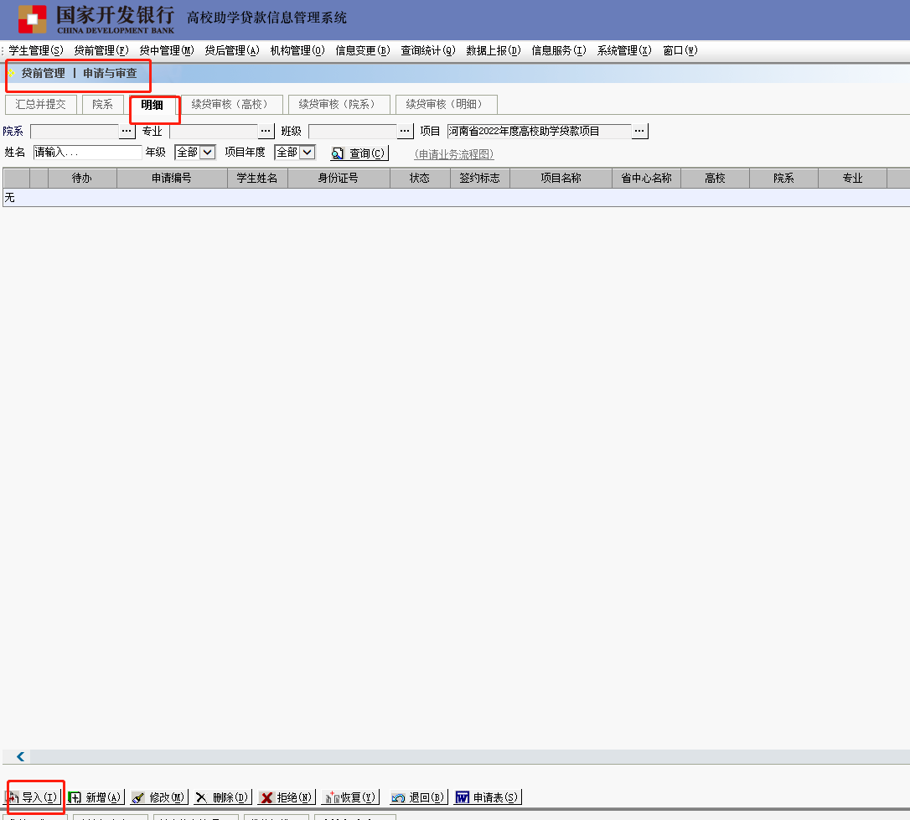
二、对首贷学生信息审核，确定学生基本信息无误后，导入本二级学院贷款管理系统即可。
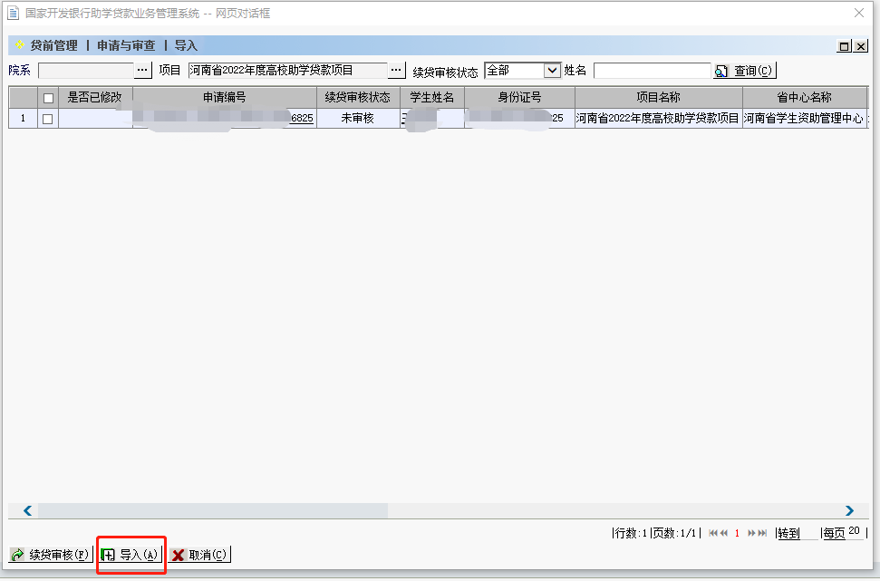
三、对续贷学生信息，需点击续贷审核，认真审核续贷声明，点击审核通过后，导入二级学院贷款管理系统即可。

